**ДНІПРОВСЬКИЙ НАЦІОНАЛЬНИЙ УНІВЕРСИТЕТ ІМЕНІ ОЛЕСЯ ГОНЧАРА**

**Факультет прикладної математики**

**Кафедра математичного забезпечення ЕОМ**

**Звіт**

з лабораторної роботи № 2

з курсу «3-D моделювання»

на тему: «Створення фігури з рухомими елементами в Tinkercad»

Виконав:

Студент

групи ПЗ-21у-1

Войцехов М.О.

м. Дніпро

2023 р.

**Мета роботи**

За допомогою TinkerCad  створити фігуру з рухомими елементами.

**Хід роботи**

В роботі були задіяні такі фігури: куб, циліндр та многокутник. Поглиблення у фігури було створення за допомогою властивості фігур «Отвір», після створення потрібного розміру фігури було об’єднано. Також кожні групи об’єктів було об’єднано в одне ціле для спрощення роботи з ними.(Посилання на фігуру : https://www.tinkercad.com/things/2oLQuXwXaRy-dazzling-maimu-kasi/edit?sharecode=BAx0T6Nd1vHk0K8EvooEqXRsd9LGLmB7lOiSVINGh2Q)

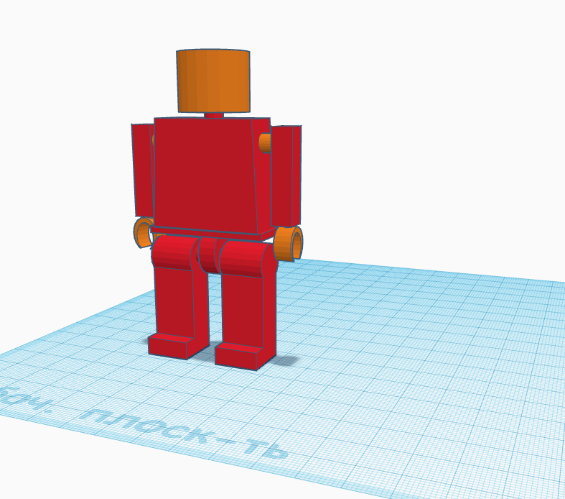

Рисунок 1 ­­– 3Д модель вид спереду

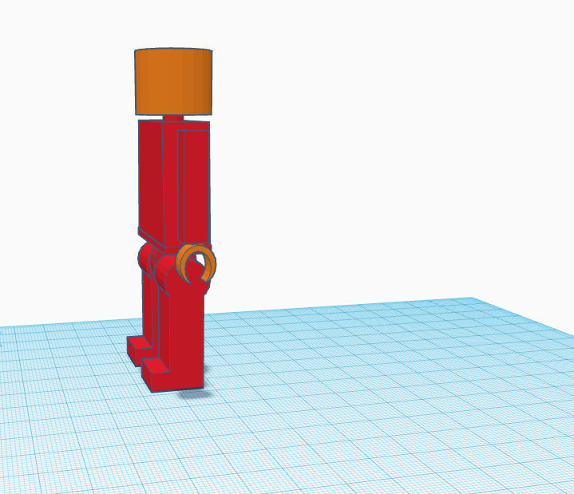

Рисунок 2 ­­– 3Д модель вид збоку

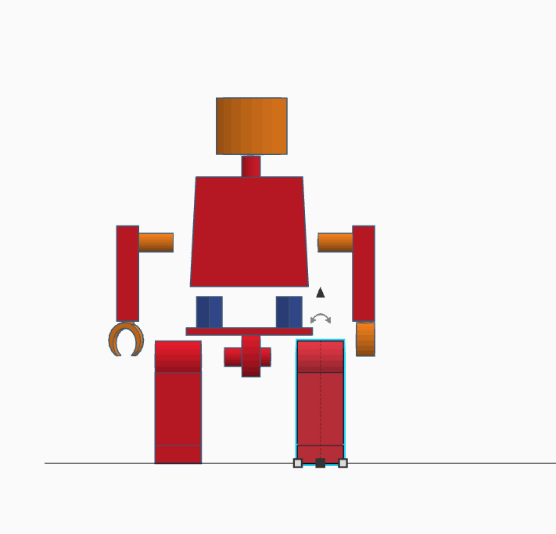

Рисунок 3 ­­– 3Д модель в розібраному вигляді